原子力災害時における
市民等への情報提供マニュアル
【島根原子力発電所事故対応】



令和７年11月修正
広島県三次市

目 次
はじめに 2
島根原子力発電所と三次市との位置関係 3
第１章 原子力災害時の対応 4
１．原子力災害対策指針が定める原子力災害時の防護措置 4
２．UPZ外における防護対策 6
第２章 市民等に対する情報提供等 11
１．市の体制 11
２．市民等への情報提供 12
３．市民等への指示の内容 13
４．情報提供の対象者 13
５．一時滞在者等への対応 13
６．外国人への対応 14
７．情報提供の方法 14
別図 島根原子力発電所における原子力災害時の情報伝達系統図 15
資料 16

はじめに
三次市は、島根県松江市にある中国電力株式会社島根原子力発電所の原子力災害に備えるための原子力災害対策重点区域（PAZ、UPZ）の外に位置することから、地域防災計画（原子力災害対策編）及び広域避難計画については策定することとされていませんが、重点区域外においても，万一、放射線の影響が及ぶ場合に備えて、市民等に対する速やかな情報提供等について平素から準備をしておくことが大切です。
このことから、本市では、市民等に対して正確かつ速やかに情報提供を行い、屋内退避等の措置を遅滞なく実施することにより、市民等の安全・安心と健康で平穏な暮らしを守ることを目的として、このマニュアルを策定しました。
なお、今後も国内外の原子力防災対策の取組等による新たな知見や各種訓練での成果等を踏まえて、より実効性のあるマニュアルとなるよう、継続的に研究を行い、修正・補足を行う予定です。

令和２年７月 三次市危機管理監

関連するマニュアル等
・放射線の基礎知識
・原子力災害時における島根県雲南市からの広域避難者受入れマニュアル

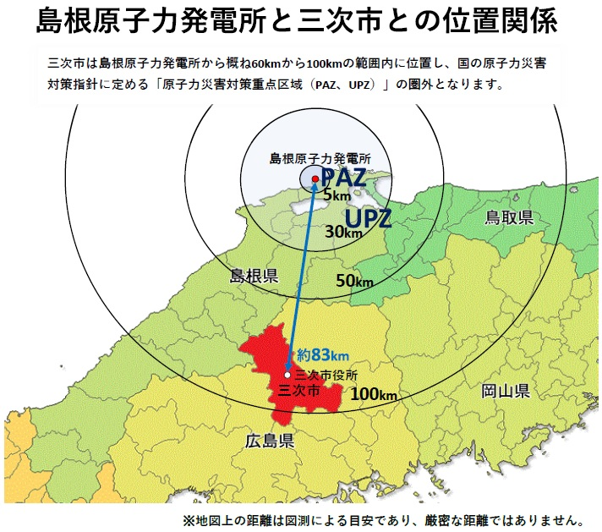

※１ 予防的防護措置を準備する区域（ＰＡＺ：Precautionary Action Zone）
急速に進展する事故においても放射線被ばくによる確定的影響を回避するため、即時避難を実施
するなど、放射性物質の環境への放出前の段階から予防的に防護措置を準備する区域のことを指し、
原子力施設から概ね半径5kmが目安です。

※２ 緊急防護措置を準備する区域（ＵＰＺ：Urgent Protective action planning Zone）
放射線被ばくによる確率的影響のリスクを最小限に抑えるため、緊急時防護措置（避難、屋内退
避、安定ヨウ素剤の予防服用等）を準備する区域のことを指し、原子力施設から概ね半径30km
が目安です。

- 島根原子力発電所についての「原子力災害対策重点区域」を管轄内に含む自治体
島根県 松江市（ＰＡＺ及びＵＰＺ）、出雲市、雲南市、安来市（いずれもＵＰＺ）
鳥取県 境港市、米子市（いずれもＵＰＺ）
- 原子力災害時の対応
１．原子力災害対策指針が定める原子力災害時等の防護措置
(1) 原子力災害対策指針に基づくＥＡＬ（緊急時活動レベル）の考え方
緊急事態の初期対応段階においては、放射性物質の放出開始前から、必要に応じた防護措置を
講じることとしており、原子力発電所の状況に応じて、緊急事態を３つに区分しています。
ただし、ここに示されている区分の順序通りに発生するものではなく、事態の進展によって
は、全面緊急事態に至るまでの時間的間隔がない場合があります。
※ ＥＡＬ（Emergency Action Level)：緊急時活動レベル
避難や屋内退避等の防護措置を実施するために、原子力施設の状況に応じて対策を行うよう
に、事前に定めた判断基準のことです。
緊急事態の進展に伴うＥＡＬの考え方
全面緊急事態
（ＥＡＬ３）
例）原子炉注水機能
の全喪失
施設敷地緊急事態
（ＥＡＬ２）
例）残留熱除去機能
の全喪失

警戒事態
（ＥＡＬ１）
例）原子炉給水機能
の全喪失

ＰＡＺ内
～5㎞
施設敷地緊急事態要避難者（注１）の避難・屋内退避
施設敷地緊急事態要避難者（注１）の避難・屋内退避の準備開始

住民の避難開始
住民の避難準備開始
安定ヨウ素剤の服用
安定ヨウ素剤の服用準備

ＵＰＺ内
5㎞～30㎞

屋内退避
屋内退避の準備

ＵＰＺ外
30㎞～
（注２）

※三次市はここに該当します。

（注１）避難の実施に通常以上の時間がかかり、安定ヨウ素剤を事前配布されていない、若しくは、安定ヨウ素剤の服用が不適切な者で、施設敷地緊急事態（EAL2）において早期の避難等の防護措置の実施が必要な要配慮者（避難の実施により健康リスクが高まるおそれのある者を除く）をいいます
（注２）ＵＰＺ外の地域においても、事態の進展等に応じてＵＰＺ内と同様に、屋内退避を行う必要が生じる場合があります。
このため、本市では、島根原子力発電所において緊急事態が発生したことを覚知した場合、事態の
進展状況に応じて、屋内退避を実施する可能性がある旨の注意喚起を行います。
(2) 原子力災害対策指針に基づくＵＰＺの防護措置の考え方（ＯＩＬ：運用上の介入レベル）
放射性物質の放出後、原子力災害対策本部による原子力災害対策指針に沿った緊急時モニタリ
ングにより、高い空間放射線量率（500μSv/h以上）が計測された地域においては、被ばくの影
響をできる限り低減する観点から、数時間から１日以内に避難等の緊急防護措置が講じられるこ
となっています。（ＯＩＬ１）
また、それと比較して低い空間放射線量率（20μSv/h以上）が計測された地域においても、
無用な被ばくを回避する観点から、１週間以内に一時移転や地域生産物の摂取制限等の早期防護
措置を講じることとしています。（ＯＩＬ２）
さらに、避難や一時移転等が必要ない空間放射線量率（0.5μSv/h以上）が計測された地域にお
いても、飲食物中の放射性核種濃度の測定と分析を実施し、基準を超えるものにつき摂取制限を実施します。（ＯＩＬ６）

※ ＯＩＬ（Operational Intervention Level)：運用上の介入レベル
放射線モニタリングなどの計測された値により、避難や一時移転等の防護措置を実施するため
の判断基準のことです。

緊急時モニタリング結果に伴うＯＩＬの考え方
緊急防護措置
500μ㏜／h以上
飲食物摂取制限
0.5μ㏜／h以上
早期防護措置
20μ㏜／h以上

数日内を目途に飲食物中の放射性核種濃度を実施すべき区域を特定
１日以内を目途に区域を特定
ＵＰＺ内
5㎞～30㎞
数時間内を目途に区域を特定

避難（移動が困難な者の一時屋内退避を含む）の実施
【ＯＩＬ１】
対象地域の生産物の摂取を制限
【ＯＩＬ２】
１週間以内を目途に飲食物中の放射性核種濃度の測定と分析を実施

対象地域の住民を、１週間程度内に一時移転【ＯＩＬ２】
基準を超えるものにつき摂取制限を迅速に実施【ＯＩＬ６】

避難者等を対象に避難退域時検査を実施して、基準を超える際は
簡易除染
【ＯＩＬ４】

ＵＰＺ内と同じ
ＵＰＺ外
30㎞～
※三次市はここに該当します。

２．ＵＰＺ外における防護対策
(1) 基本的な考え方
原子力災害対策重点区域（ＰＡＺ、ＵＰＺ）内においては、原子力施設から放射性物質が放出
される前に、放射性物質の影響を回避又は軽減するための予防的な緊急防護措置として、避難又は屋内退避の実施が図られます。
大規模な放射性物質の放出があった場合には、ＵＰＺ外の地域（本市を含む）においても、放出された放射性物質の影響を回避するための予防的な緊急防護措置として屋内退避の実施が必要な場合があります。
こうした場合は、原子力施設の状況や緊急時モニタリングの結果等を踏まえ、国等の指示により、市から市民等に対して、ＵＰＺ内において実施される屋内退避等の指示をＵＰＺ外でも行うこととなります。

(2) 緊急時モニタリング
島根原子力発電所が施設敷地緊急事態（ＥＡＬ２）に至った場合、国は島根県松江市にある島根県原子力防災センターに「緊急時モニタリングセンター（ＥＭＣ）」を設置し、島根県、鳥取県、原子力事業者等を指揮して、常設されている固定観測局（モニタリングポスト等）のほか、可搬型モニタリングポストを設置し、放射線測定を行います。
全面緊急事態（ＥＡＬ３）に至った場合、固定観測局及び可搬型モニタリングポストにおける測定に加え、車両による走行サーベイによる測定、ガンマ線用サーベイメータを用いた測定を行い、ＯＩＬに基づく防護措置の判断材料とします。
本市を含むＵＰＺ外の地域については、通常、常設されているモニタリングポストが少ないため、ＵＰＺ内での緊急時モニタリング結果に基づき、防護措置範囲が拡張された場合に、主として、走行サーベイや航空機モニタリング等の機動的なモニタリングによる緊急時モニタリングが実施されることとなります。
緊急時モニタリングは、国が主導する緊急時モニタリングセンターにより実施され、その結果は広島県や本市に伝達されるほか、原子力規制委員会のウェブサイト「緊急時情報ホームページ」で公開されます。

（参考）原子力規制委員会のウェブサイト「緊急時情報ホームページ」
URL: https://kinkyu.nsr.go.jp/

POINT② 緊急時迅速放射能影響予測ネットワークシステム（SPEEDI）について
緊急時迅速放射能影響予測ネットワークシステム「SPEEDI」（System for Prediction of Environmental Emergency Dose Information）は、文部科学省所管の財団法人原子力安全技術センターが運用しており、原子力事故により大量の放射性物質が放出された場合、もしくは、そのおそれがある場合に、原子力施設の状況と周辺地域の気象予測や地形データに基づき、放射性物質の大気中濃度や空間放射線量など、人体や環境への影響を予測するシステムのことです。
国の原子力災害対策指針では、緊急時の避難や一時移転等の防護措置の判断を行う際、緊急時モニタリングによる実測値に基づくこととしており、SPEEDIによる予測結果については参考値とし、防護措置の判断には使用しない方針が示されています。本市においては、こうした国の判断に基づく指示等を受け、市民等に対して必要な防護措置を指示します。

(3) 防護措置の拡張範囲について
屋内退避の指示が出される防護措置のＵＰＺ外への拡張範囲については、原子力施設の敷地内
や敷地境界などの放出源に近い場所で観測される空間放射線量率の変化や気象の影響を考慮して
設定されることとなりますが、天気予報や台風の進路予想が必ずしも正確ではないように、事故
発生時点で放射性物質を含むプルームの通過経路等を正確に予測することは困難です。
原子力災害の状況によっては、可能な限り早期に防護措置を実施するために、予防的に、ある一定の距離の同心円を基準として、行政区域単位等で拡張範囲が設定されることが想定され、三次市の一部でも当該同心円内に含まれる場合、三次市全域が防護措置範囲として設定される可能性もあります。

(4) 防護措置の区分
ア 避難及び一時移転
放射性物質又は放射線の放出源から離れること（距離による防護）により、被ばくの低減を
図る措置です。
(ｱ) 避難
空間放射線量率が高い、若しくは、高くなるおそれのある地域から速やかに離れるために
緊急に実施します。
(ｲ) 一時移転
緊急の避難が必要な場合と比較して空間放射線量率は低いものの、日常生活を継続した場
合の無用な被ばくを低減するため、一定期間のうちに当該地域から離れるために実施します。

イ 屋内退避
屋内に避難することによって、大気中に拡散する放射性物質の吸入を抑制するとともに、放
射線を遮へいによる防護によって防ぎ、被ばくの低減を図る防護措置です。
防護措置範囲がＵＰＺ外に拡張され、本市が対象区域となった場合にとるべき防護措置は、屋
内退避が基本となります。
屋内退避をする際は、遮へい効果を高めるために
① 全てのドアや窓を閉め、換気扇などの使用を控えて、室内にできるだけ外気を入れないよ
うにし、食品にはラップやふたをすること
※ 一般的なエアコンは外気を取り入れないので、屋内退避中でも使用できます。
② 屋外ではマスクを着用し、帰宅時に顔や手を水で洗い、うがいをし、衣服を着替え、皮膚
や衣服に付着している可能性のある放射性物質をできるだけ落とすこと
が大切です。
一般的に木造家屋よりも遮へい効果や気密性が高いコンクリート建屋への屋内退避の方が効
果が高いとされています。
また、屋内退避が長期化した場合に備え、平素から水や食料を備蓄しておく必要があります。
市民の皆さんは、屋内退避が解除されるまでは、原則として外出を控えて屋内で過ごす必要
がありますが、放射性プルームが長期間滞留又は断続的に到来するなどにより、屋内退避が長
期間に及ぶと、屋外の大気が屋内に流入して被ばく低減効果が薄れるほか、水や食料が不足す
るなど、日常生活の維持が困難となるため、こうした場合、市は、国等の指示の下、避難や一時
移転等の措置への移行を検討します。
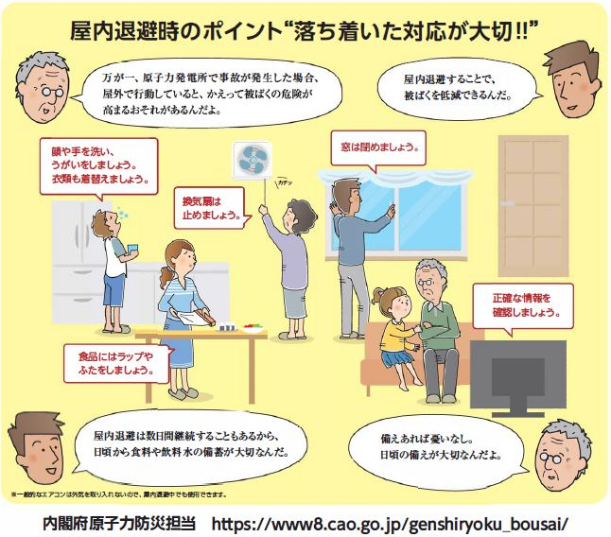
ウ 安定ヨウ素剤の配布及び服用
原子力災害により放射性物質が放出された場合、呼吸や飲食により、放射性物質である放射性
ヨウ素が体内に取り込まれることがあります。
放射性ヨウ素は甲状腺に集積しやすいことから、内部被ばくにより、甲状腺がんの発症リス
クが高まります。
そこで、放射性ヨウ素が体内に取り込まれる前に安定ヨウ素剤を服用し、血中のヨウ素濃度
を上げることによって、甲状腺への放射性ヨウ素の取り込みを防ぎ、甲状腺がんの発症リスクを
低減させようというものであり、妊婦、授乳婦、未成年者（乳幼児を含む）は、安定ヨウ素剤の
服用を優先すべき対象者とされています。
安定ヨウ素剤については、原子力事故等の発生時にＰＡＺ、ＵＰＺ圏内の市町村において、安
定ヨウ素剤の服用を優先すべき対象者に迅速に配布できるよう、国が計画的に整備しています。

POINT③ 安定ヨウ素剤はいつ配布され、いつ服用すればよいのでしょうか。

内閣府のホームページ「内閣府の政策＞原子力防災＞よくある質問」から抜粋
https://www8.cao.go.jp/genshiryoku_bousai/faq/faq.html

Ｑ．安定ヨウ素剤はいつ配布して、いつ服用するのですか。
Ａ．ＰＡＺ圏内では、安定ヨウ素剤を住民に事前配布することとしています。
そして、全面緊急事態に至った場合の避難の際に、服用の指示に基づき速やかに服用することとしています。
ＵＰＺ圏内では、全面緊急事態に至った場合、屋内退避を実施した後、必要に応じて、避難や一時移転等の防護措置を講ずる際に緊急配布を行い、服用の指示に基づき服用することとしています。
服用の指示については、原子力規制委員会が必要性を判断し、その上で、原子力災害対策本部又は地方公共団体が服用の指示を出すこととしています。

※ 本市はＵＰＺ圏外であり、平素においては、安定ヨウ素剤の配布や服用に関して国の整備計画の対象地域にはなっていません。原子力災害時に、原子力規制委員会が、原子力施設の状況や緊急時モニタリングの結果から、本市における安定ヨウ素剤服用の必要性を判断した場合に配布されることになります。

エ 飲食物摂取制限
飲食物摂取制限は、飲食物中の放射性核種濃度の測定を行い、一定以上の濃度が確認された
場合に、該当する飲食物の摂取を回避することにより、内部被ばくの低減を図る防護措置です。
飲食物の摂取制限の実施にあたっては、緊急時モニタリングセンターが実施する緊急時モニタ
リング結果等の情報を原子力規制委員会が集約し、「飲食物中の放射性核種濃度の測定を行うべ
き地域」について決定され、放射性核種（※）濃度の測定結果に基づく、「飲食物摂取制限の内容」
が原子力災害対策本部を通じて、県や市町に伝達されます。
本市は、国が主導で行う飲食物中の放射性核種濃度の検査を支援するとともに、国から伝達
された内容に基づいて、飲食物の摂取制限を行い、その内容を市民等に情報提供します。

※放射性核種：放射線を放出する能力（放射能）を持つ原子核のことをいいます。

（参考）飲食物摂取制限をする際の放射性核種濃度の基準値（「原子力災害対策指針」から抜粋）
放射性核種の種類 | 飲料水  牛乳・乳製品 | 野菜類、穀類、肉、卵、魚  その他
放射性ヨウ素 | 300Bq/kg | 2,000Bq/kg  （※根菜・芋類を除く）
放射性セシウム | 200Bq/kg | 500Bq/kg
プルトニウム及び超ウラン元素のアルファ核種 | 1Bq/kg | 10Bq/kg
ウラン | 20Bq/kg | 100Bq/kg
※緊急事態当初に用いる初期設定値であり、必要により改定される場合があります。

放射性核種濃度の測定には、放射能（放射線を出す能力）の強さを表す単位「ベクレル（Bq）」
が用いられます。
放射性ヨウ素の基準値のうち、「根菜・芋類を除く」とされているのは、
・根菜や芋類は食べる部分が地面の下にあり、放射性物質が直接付きにくいこと
・放射性ヨウ素の半減期は8日間と比較的短いこと
などを考慮しているためです。
地面の下の根菜や芋類であっても、放射性ヨウ素以外の放射性核種は半減期が長く、土壌から
の放射性物質の吸収の可能性について長期間にわたって調査する必要があります。

第２章 市民等に対する情報提供等

１．市の体制
島根原子力発電所において原子力事故等が発生し、情報収集の必要が認められる場合、本市は「三次市地域防災計画」に定める「警戒体制」とし、「災害警戒本部」を設置します。
また、深刻な原子力災害が発生し、本市においても屋内退避等の防護措置を実施する必要が生じた
場合は、前記計画に定める「非常体制」とし、「災害対策本部」を設置します。

※「三次市地域防災計画」における災害時の本部設置基準（抜粋）

・災害警戒本部の設置基準：「相当規模の火災、爆発又は事故等による災害が発生し、又は発生するおそれがある場合で、市長が必要と認めたとき」

・災害対策本部の設置基準：「突発的な事故等による災害が発生し、その被害が相当大規模に及
ぶおそれがあり、かつ、これに対する総合的な対策を講ずるため、市長が必要と認めたとき」

２．市民等への情報提供
原子力災害の進展状況を見極めながら、EAL（緊急時活動レベル）に基づき、下の表のとおり、市
民等への情報提供を行います。
なお、情報収集及び市民等への情報提供が円滑に行えるよう、別図「島根原子力発電所における
原子力災害時の情報伝達系統図」に基づき、情報伝達体制を構築します。

原子力災害の進展に応じた市民等への情報提供のタイミングと内容
原子力災害の状況 | 情報提供のタイミング | 情報提供の内容
警戒事態  ＥＡＬ１ | 島根原子力発電所で警戒事態（原子炉給水機能の全喪失等）が発生した際 | ・原子力事故等が発生した旨  ・原子力事故等の状況  ・今後、状況により屋内退避の準備について注意喚起する可能性がある旨
警戒事態  ＥＡＬ１ | 市の体制「災害警戒本部」 | 災害警戒本部を設置した旨
施設敷地緊急事態  ＥＡＬ２ | 島根原子力発電所で施設敷地緊急事態（残留熱除去機能の全喪失等）が発生した際 | ・原子力事故等の状況
施設敷地緊急事態  ＥＡＬ２ | 緊急時モニタリングが実施された際 | 緊急時モニタリングの状況
施設敷地緊急事態  ＥＡＬ２ | 防護措置範囲が本市にまで拡張され、国から「屋内退避」の指示が出る可能性がある際 | 屋内退避の準備について注意喚起（屋内退避の具体的な方法等を情報提供）
施設敷地緊急事態  ＥＡＬ２ | 市の体制「災害対策本部」 | 災害対策本部を設置した旨
全面緊急事態  ＥＡＬ３ | 島根原子力発電所で全面緊急事態（原子炉注水機能の全喪失等）が発生した際 | ・原子力事故等の状況  ・状況により、屋内退避を指示する可能性がある旨
全面緊急事態  ＥＡＬ３ | 市の体制「災害対策本部」 | 災害対策本部を設置した旨
全面緊急事態  ＥＡＬ３ | 緊急時モニタリングが実施された際 | 緊急時モニタリングの状況
全面緊急事態  ＥＡＬ３ | 防護措置範囲が本市にまで拡張され、国から「屋内退避」の指示があった際 | 屋内退避を指示（屋内退避の具体的な方法等についても情報提供）
全面緊急事態  ＥＡＬ３ | 島根原子力発電所から放射性物質が放出された際 | 放射性物質放出の状況
解除等 | 国から防護措置の解除が伝えられた際 | 防護措置が解除となった旨
解除等 | 災害警戒本部・災害対策本部を解散した際 | 本部を解散した旨
その他 | その他情報提供が必要と認められる際 | 必要と認められる情報

３．市民等への指示の内容
原子力災害の影響が本市に及ぶ場合、緊急時モニタリングの結果により、OIL（運用上の介入レベ
ル）に基づく国・県からの指示を受け、下の表のとおり、市から市民等への指示を行います。
緊急時モニタリングの結果による市民等への指示
OILに基づく  防護措置 | 緊急時モニタリングの結果 | 市民等への指示の内容
緊急防護措置  OIL1 | 国が指定した緊急防護措置区域に本市が含まれる場合  （※空間放射線量率500μSv/h以上） | 避難、若しくは、屋内退避を指示
早期防護措置  OIL2 | 国が指定した早期防護措置区域に本市が含まれる場合  （※空間放射線量率20μSv/h以上） | 生産物摂取制限を指示  １週間程度内の一時移転を指示
飲食物摂取制限  OIL6 | 国が指定した飲食物摂取制限区域に本市が含まれる場合  （※空間放射線量率0.5μSv/h以上） | （飲食物中の放射性核種濃度の測定を行い、）基準を超える飲食物の摂取制限を指示
解除等 | 国から防護措置の解除が伝えられた際 | 防護措置が解除となった旨
解除等 | 災害警戒本部・災害対策本部を解散した際 | 本部を解散した旨
その他 | その他情報提供が必要と認められる際 | 必要と認められる情報

４．情報提供等の対象者
本マニュアルによって、情報提供の対象となるのは、「市民等」です。
「市民等」には、三次市民だけでなく、観光や仕事、帰郷、その他の事情で一時的に三次市に滞在し
ている三次市民以外の方（以下「一時滞在者等」といいます。）も含みます。

５．一時滞在者等への対応
一時滞在者等に対しては、原則として、放射性物質が放出される前に、市外の安全な場所への自
力による避難を呼びかけます。
この際、国や県がテレビやラジオ放送等を通じて発信する情報以外に、本市では、エリアメール
や市、消防、消防団の広報車、自主防災会、三次警察署、三次市観光協会などの関係機関・団体や
市内の公共交通機関、観光施設等の協力を得て、一時滞在者等への情報提供を行います。
避難するいとまがない場合や何らかの事情で、放射性物質の放出までに市外に避難することが困
難な一時滞在者等に対しては、宿泊先等への屋内退避を呼びかけます。
市外への避難及び宿泊先等への屋内退避のいずれも困難な一時滞在者等に対しては、本市の指定
避難所等を開設し、避難所への屋内退避を検討していただきます。
この際に開設する避難所等については、原則として、三次市地域防災計画において指定する避難
所（基幹避難所、補助避難所、福祉避難所）の中から、避難者の人数、年齢、障がいの有無、ペット
の有無、交通手段、滞在している地域等を総合的に判断して、災害対策本部が決定します。
宿泊先等又は指定避難所での屋内避難が長期化し、他の地域への避難及び一時移転が必要となっ
た場合は、市の職員の指示に従って行動していただきます。

６．外国人への対応
本市には、様々な国や地域出身の外国人が多く暮らしているほか、年間7,000人以上の外国人観
光客が訪れることから、原子力災害時の情報提供については、日本語が分からない、若しくは、読め
ない外国人に対しても確実に伝わるよう、多言語による情報発信のほか、できるだけ平易な日本語
表現による情報発信に努めます。

７．情報提供の方法
本市では、災害時等の情報提供のため、平素から様々な方法で広報を実施しています。
原子力災害発生時には、これらを活用して情報提供を行います。
(1) 緊急速報メール
(2) 音声告知放送
(3) 市民用「防災一斉メール」
(4) データ放送
(5) 三次市ホームページ
(6) 三次市公式SNS（ソーシャル ネットワーキング サービス）
(7) 広報車による広報

- 三次市が災害時等に行う情報提供の方法については、巻末の資料をご覧ください。

別図 島根原子力発電所における原子力災害時の情報伝達系統図
- 施設敷地緊急事態(EAL2)以上の事態を想定しています。
中国電力株式会社 島根原子力発電所
通報
通報
国
緊急時モニタリングセンター
（ＥＭＣ）
島根県
（災害対策本部）
原子力災害現地対策本部
原子力規制委員会
防護措置実施の判断
原子力災害
合同対策協議会
原子力災害対策本部
（本部長：内閣総理大臣）
情報伝達

連絡員を派遣
防護措置等の指示
広島県（災害対策本部）

プレスリリース等
支 援
情 報 伝 達

広島県警察本部
各報道機関
緊急エリアメール・ホームページ等により広報
備北地区消防組合消防本部
三次市（災害対策本部）
関係市町
関係市町
連 携

三次警察署

三次市消防団
各地区自主防災組織
テレビ・ラジオ
インターネット・新聞等
各消防署・出張所

防災一斉メール・音声告知放送
ホームページ・SNS
等により広報

市 民 等

資 料
(1) 緊急速報「エリアメール」
国から発信されるＪアラート（※）の国民保護情報、緊急地震速報、津波警報、気象等に関する
特別警報、災害・避難情報等、特に緊急を要する情報を、エリアを指定して一斉に通知するメール
サービスです。
指定されたエリア内にある携帯電話機やスマートフォン（以下「携帯電話等」といいます。）に
対して強制的に一斉にメール送信されます。
携帯電話回線の契約をしていれば、自動的に受信でき、登録は不要ですが、携帯電話等の機種
によっては、受信設定が必要な場合があります。
※ Jアラート（全国瞬時警報システム）は、弾道ミサイルの発射や緊急地震速報など、対処に時
間的余裕のない事態に関する情報を国から送信し、瞬時に伝達するシステムです。

(2) 音声告知放送
音声告知放送は、光回線を利用して、市内一斉に情報を伝達するシステムです。
大雨や洪水、台風の接近などによる防災情報、国から発信されるＪアラートの国民保護情報、緊急地震速報、気象情報等を音声で放送します。
未加入の市民の方は、いざという時に備えて、音声告知放送への加入についてご検討ください。
音声告知放送の受信には、音声告知端末の設置及び光回線の工事が必要です。
手続き及び経費については、(株)三次ケーブルビジョン（ピオネット）にお問合せください。

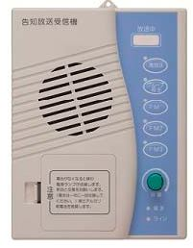
(株)三次ケーブルビジョン（ピオネット）への
お問い合わせ先
電話番号：（０８２４）６５－２２１１
FAX番号：（０８２４）６５－００６６

音声告知端末

(3) 市民用「防災一斉メール」
事前に登録することにより、携帯電話等に本市からの防災情報を届けるサービスです。
日本語に加え、英語、中国語（簡体・繁体）、韓国語による多言語による配信を行っています。
【 防災一斉メールの登録方法 】
※ 受信設定で『bousai@city.miyoshi.hiroshima.jp』が受信できるように設定してください。
※ 携帯電話等の受信拒否設定等により、メールを受信できないことがあります。
その場合は、携帯電話等のメール設定の変更を行うか、携帯電話会社にご相談ください。
① 空メールの送信
下の「登録用ＱＲコード」を携帯電話等で読み取り、空メールを送信してください。
- ＱＲコードを読み取れない場合は「メールアドレス」を入力し、空メールを送信してください。
登録する言語 | 登録用ＱＲコード | 登録用メールアドレス
【日本語】Japanese |  | bousai.miyoshi-city@raiden.ktaiwork.jp
【English】英語 |  | en-bousai. miyoshi-city@raiden.ktaiwork.jp
【简体中文】  中国語（簡体） |  | cn-bousai. miyoshi-city@raiden.ktaiwork.jp
【繁體中文】  中国語（繁体） | 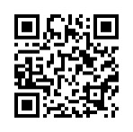 | ch-bousai. miyoshi-city@raiden.ktaiwork.jp
【한국어】韓国語 |  | ko-bousai. miyoshi-city@raiden.ktaiwork.jp
② メールの受信
自動的に送られてくるメールを確認してください。
③ 設定・登録
受信したメールの設定画面の必要項目を入力し、登録ボタンを押して情報を送信してください。
④ 登録完了
登録完了メールが届いたら、完了です。

(4) データ放送
(株)三次ケーブルビジョン（ピオネット）が放送するケーブルテレビにおいて、行政情報や生活
関連情報、緊急時には災害情報、避難情報を文字データで視聴することができるサービスです。
データ放送を視聴するには、ケーブルテレビに加入する必要があります。
ケーブルテレビの視聴については、(株)三次ケーブルビジョンにお問い合わせください。
連絡先は、1６ページに掲載しています。

(5) 三次市ホームページ
本市では、ホームページにより行政サービスや各種手続きなどの情報を公開するとともに、緊急時における災害情報や避難情報、本市のハザードマップ等の防災情報なども発信しています。
三次市ホームページをご覧になるには、インターネットの検索サイトで「三次市」を検索する
か、下記URLにアクセスしてください。

（参考）三次市ホームページ URL: https://www.city.miyoshi.hiroshima.jp

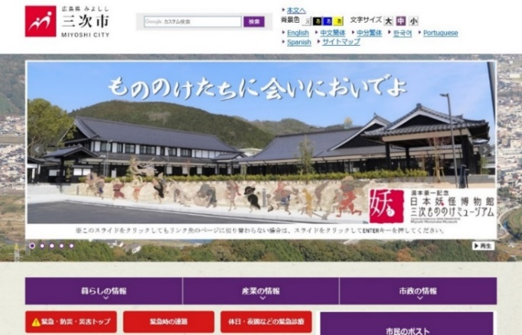

(7) 三次市公式SNS（ソーシャル ネットワーキング サービス）
本市では、公式SNSとして、Facebook（フェイスブック）、Twitter（ツイッター）、LINE（ライン）による広報を行っており、緊急時や災害時には、これらの公式ＳＮＳを活用した情報提供も行います。

① 三次市公式facebook https://www.facebook.com/city.miyoshi.hiroshima/
② 三次市公式Twitter https://twitter.com/City_Miyoshi
③ 三次市公式LINE
次のいずれかの方法で「三次市公式LINE」を友だち登録することで閲覧できます。
・ ID検索 友だち追加の検索欄に、@miyoshicityを入力して検索。
・ QRコードで検索 下の登録用QRコードを読み取る。


三次市公式LINEの画面
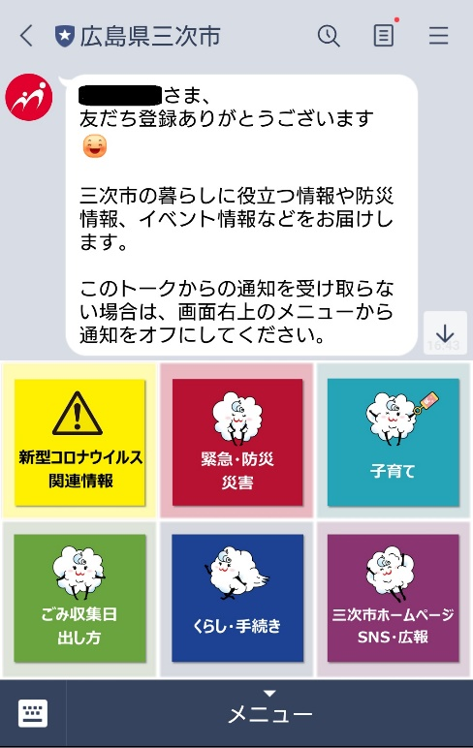

- SNSをご覧になるには、フェイスブック、ツイッター、ラインのアカウント（ID、パスワード、
一定の個人情報を入力して得られる「アクセス権」のこと）をそれぞれ取得する必要があります。
(8) 広報車による広報
必要に応じ、市・消防の広報車のほか、三次警察署、自主防災組織、三次市消防団、その他関係
機関・団体の協力を得て、広報車による移動広報を行います。

参考資料
・原子力災害対策指針（原子力規制委員会）
・島根県地域防災計画（原子力災害対策編）（島根県）
・雲南市地域防災計画（原子力災害対策編）（島根県雲南市）
・原子力災害に備えた雲南市広域避難計画（島根県雲南市）
・内閣府ホームページ
・原子力規制委員会ホームページ
・中国電力株式会社ホームページ

お問い合わせ先
三次市危機管理監危機管理課
電話番号： 0824-62-6116
FAX番号： 0824-62-2951
E-mail： kikikanri@city.miyoshi.hiroshima.jp

